00282320

**Information till medlemmarna**

**BRF Brunnsvindan Juni 2022**

Hej grannar!

Jag får tacka för förtroendet att få bli vald till föreningens ordföande efter att ha varit borta från styrelsen ett par år.

Så här ser styrelsen ut from 2022-06-02

Ordförande: Karin Wikström

Sekreterare: Anna Pettersson

Ledamöter : Mikael Nyman, Jan Kron, Stina Aronsdotter och Marianne Sirkka.

Mvh Karin Wikström, ordförande

**Aktuellt**

**Egenkontroll**

Kom ihåg att lämna in eran egenkontroll samt frågeställningen angående ladd stolpar som ni fått tillsammans med kallelsen till föreningsstämman, ni kan stryka punkten ”Rengöring av hängrännor” som inte är aktuell för medlemmarna. Lämna i brevlådan vid soprummet.

**Parkering**

Alla bilar på området ska parkeras på avsatta platser. I och urlastning framför ingångarna är ju en självklarhet men sen flyttar man sin bil och ställer den i carporten. Man får inte stå parkerad på föreningens gångbanor och vi parkerar inte heller på föreningens gräsmattor. Tänk också på att det är många barn på området så vi kör väldigt sakta inom området. ***Utryckningsfordon måste ha fri väg runt området.***

Om boende har fler än en bil så kontakta Stina Aronsdotter för att få hyra en extra parkering. I dagsläget finns det en plats för uthyrning omgående.

Besöksparkeringarna ska inte användas som permanentparkering. Husvagnar/husbilar och släp parkeras på avsedda parkeringsplatser som finns utanför området, till vänster mot kyrkan. Platserna är markerade med ”Brunnsvindan”.

**Kvartersgården**

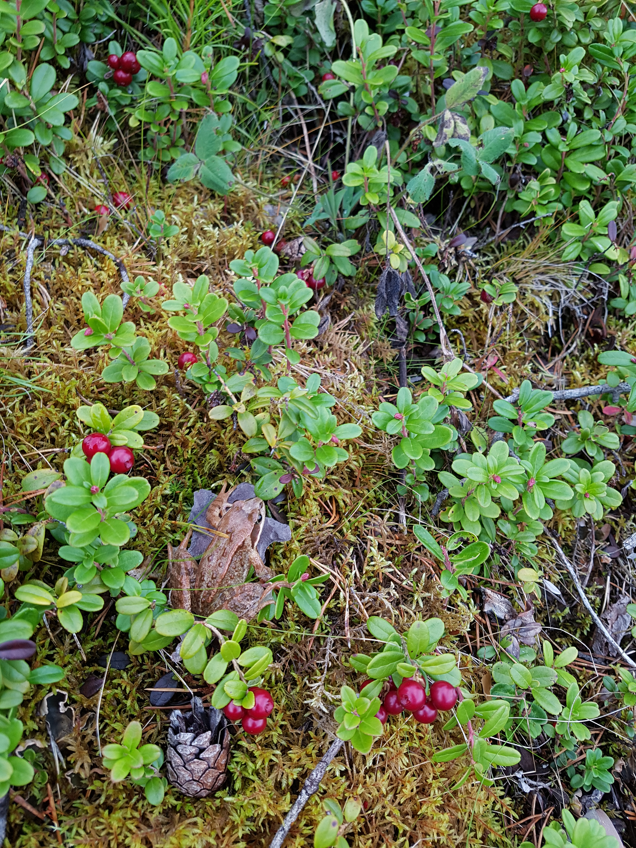

# Kommande händelser

## 2022-06-21

Styrelsemöte

|  |
| --- |
|  |
| **Lekparker**  Vid senaste besiktningen påpekade dom om att vi måste rensa ogräs från båda lekparkerna , vi kan väl hjälpas åt med det så det håller sig fint hela sommaren. |
|  |

Vi påminner om att det är viktigt att efterlämna lokalen i städat skick. Detta innefattar även att tömma soporna. Kom också ihåg att kontrollera att alla fönster är stängda. En olycka kan lätt hända, tex att något går sönder , meddela då det till styrelsen.

**Gräsklippning**

Sommaren kommer nu med stormsteg och det är dags att börja klippa gräset. När man har använt gräsklipparen så måste alla rengöra den både på och under, vicka handtaget nedåt för rengöring under maskinen. Bensin kvitton lämnas till Stina Aronsdotter 68 C, så får ni tillbaka för utlägget.

**Lekparker**

Lekparkerna är besiktade och godkända men dom påpekade vikten av att rensa ogräs från dom . Vi kan väl alla hjälpas åt att rensa så dom är fina hela sommaren.

**Avläsning el i carportarna**

Elen är avläst i carportarna och kommer att läggas in på avgiftsavierna.

**Soprum**

För att minska extra kostnader så är det av stor vikt att alla hjälps åt att sortera soporna rätt och vika/platta ihop det som tillhör kartong, mjölkpaket, äggkartonger mm.

Aktuella namn på kontaktpersoner för eventuella fel finns uppsatt på anslagstavlan vid soprummet. Även till vilka som har nyckeln till kvartersgården samt gräsklipparförrådet.

Vi vore tacksamma om alla medlemmar går in på mitthsb.hsb.se och uppdaterar sina mail adresser så medlemsbreven kan skickas via mail framledes.

Hemsidan kommer att uppdateras inom kort.

Vi önskar alla en härlig sommar !



***/ Styrelsen för Brunnsvindan***